Skriptum „Isometrie“

Vorwort zur Mitschrift:

Wie bereits bei der Abschlussbesprechung erwähnt bekommt ihr für die 3 Tage eine Art Skriptum über das was wir an den Wochenenden besprochen und gemacht haben. Ganz wenige Teile die in dieser Mitschrift stehen haben wir dieses Jahr nicht explizit durchgenommen, aber ich habe sie der Vollständigkeit halber im Skript gelassen.

Alle nennenswerten Geräte wurden auf- und abgebaut, abgesichert und benutzt. „Isometrie bedeutet in diesem Fall: Die LG-Teilnehmer/innen sollen nach den Einheiten die Geräte, die es im Turnsaal und Geräteraum gibt (Seile, Stangen, Gitterleitern, Kästen, Langbänke usw. - und damit verbundene Bewegungs- und Kletterparcours- benützen können und dürfen: vor allem Abenteuerbewegungsstunden, Koordination,..“

Diese genannten Themen –und noch einige mehr- haben Roman und ich mit euch an den Wochenenden umgesetzt, wobei diese Mitschrift (und die von Roman) noch Jahre später Ideen und Spiele bereithalten, und euch eine Art Gedächtnisstütze sein soll.

Achtung: Das Skriptum wurde aus dem Vorjahr übernommen und nur durch die neuen Spiele ergänzt. Dadurch kann es vorkommen, dass manche Inhalte unter einem falschen Tag angeführt sind oder auch Inhalte beschrieben sind, die wir in der Form nicht durchgenommen haben. In diesem Fall lasse ich es aber zum Selbststudium trotzdem angeführt. Wichtig ist, dass alles Relevante vorliegt.

Wie besprochen meldet euch falls ihr Fragen habt, Hilfe benötigt, oder sonstiges!

Email: [beni.schoen@gmail.com](mailto:beni23@aon.at) Handy: 0680/1414088

Umsetzten in der Praxis: Ihr seid gefordert – es liegt im Endeffekt an euch, was ihr mit euren Kindern macht. Ständiges Jammern „die Kinder werden immer dicker“, sollte durch aktive Bewegung und vor allem der Vermittlung von SPASS an der Bewegung ersetzt werden. Das Tragen von adäquater Turnbekleidung als Vorbildfunktion in einer Turnhalle setzen wir als selbstverständlich voraus, genauso wie das Mitturnen, das bei einigen aus diversesten Gründen (gerechtfertigt oder nicht, sei in einigen Fällen aus meiner Sicht fragwürdig) selbst während der Isometrie-Einheit immer meinen Vorstellungen entsprochen hat. „Mut tut gut“ nicht nur den Kindern, sondern auch euch, um neue Herausforderungen zu meistern um den Kindern ein aufregendes Bewegungsangebot zu schaffen. *„In dir muss brennen, was du in anderen entzünden willst“,* ist mein Leitspruch mit dem ich an die Aufgabe herangehe, Kinder, Jugendliche und Erwachsene von den zahlreichen schönen Facetten von Bewegung und Sport zu überzeugen. In diesem Sinne hoffe ich euch an diesen Tagen einige nützliche Dinge mitgegeben zu haben, die ihr später als Pädagogen brauchen könnt, viele schöne Stunden im Turnsaal!

Benni Schön November 2016

TAG 1:

Hauptthema für den ersten Tag:

Gleichgewicht – Balance

1. Teil: Aufwärmen, allgemeine Spiele
2. Teil: Spezifische Spiele fürs Gleichgewicht bzw. Gleichgewichtsübungen ohne Geräte
3. Teil: Gleichgewichtsaufgaben mit Turnbänken
4. Teil: Geräte herräumen und besprechen: Aufbau, Absicherung, Benutzung
5. Slackline
6. Teil: Balance- Parcours: alle Geräte die da sind sollten verwendet- und der Zweck der Geräte bzw. Variationsmöglichkeiten selbstständig entdeckt werden. Der Parcours wird dann in verschiedensten Weisen durchlaufen (vom Einfachen zum Schwierigen)
7. Spiel:
   1. Fangen
   2. Hendl auf der Leiter
8. Geräte abbauen
9. Theorieteil: Gleichgewicht als eine der 7 Koordinativen Fähigkeiten

Differenzierungs – Reaktions – Kopplungs – Orientierungs- Gleichgewichts- Umstellungs und Rhythmisierungsfähigkeit

Ad. 1:

1. Allgemeines Aufwärmen
2. Spiel: „Reboundball“: Brettball: 2 Mannschaften 1 Ball. Mit dem Ball darf nicht gelaufen werden, durch Pässe innerhalb der Mannschaft den Gegner ausspielen, einen Punkt kann man erreichen wenn 1 Spieler den Ball gegen das Brett (vom Basketball) wirft und ein Mitspieler diesen fängt.
3. Spiel: „Ball ablegen“: verschiedene Bälle liegen in Reifen. 2 Mannschaften; nachdem man 5x gepasst hat muss man versuchen den Ball in einem Reifen abzulegen. Danach wird der andere Ball aus dem Reifen genommen und die gegnerische Mannschaft ist im Ballbesitz.

Ad. 2:

1. Auf einem Bein stehen (dann mit geschlossenen Augen, davor drehen)
2. Auf einer Linie gehen (dann rückwärts, davor drehen)
3. Linienfangen „Pacman“: normales Fangenspiel nur darf man sich ausschließlich auf den Linien bewegen
4. Hahnenkampf: auf einem Bein stehend versuchen den Mitspieler aus dem Gleichgewicht zu bringen
5. Linienkampf: auf einer Linie gegenüber aufstellen (Füße hintereinander) und versuchen den Gegner aus dem GG zu bringen
6. Variationen von den Partnerübungen- das Standbein muss fix am Boden bleiben (darf nicht herumhüpfen)
7. Ball zuschupfen/ prellen/ 2 Bälle..., 🡪 linkes Bein und rechtes Bein
8. Stange oder Gegenstand auf der Hand balancieren

Ad. 3:

Ideal wäre eine Turnbank pro 2er Team, sonst auch eine Turnbank zu mehrt.

1. Über die Turnbank gehen
2. Auf der Turnbank eine Drehen/Kniebeuge/Sprung/... machen
3. Mit geschlossenen Augen drüber balancieren (evt. Mit Partner)
4. Rückwärts (und dann mit geschlossenen Augen)
5. Zu zweit: Platz tauschen
6. Selbe Übungen wie Punkt 2 nur auf der Turnbank

Die Turnbank sollte je nach Gruppe normal, umgedreht oder (ganz schwierig) seitl. aufgekippt verwendet werden! (Achtung bei seitl. Lage mit großen Seite gg. eine Wand wegen Kippgefahr)

Ad. 4:

Großteil der klassischen Turngeräte besprochen. Absicherung je nach Gruppe und Schwierigkeit mit Matten und Weichböden. Prinzipiell sind der Phantasie keine Grenzen gesetzt, je kreativer desto besser jedoch alles in einem sicheren Rahmen.

Ad. 5:

Slackline: Verwendung, Auf- und Abbau besprochen. Vorsicht wegen hoher Zugkräfte niemals an einer Sprossenwand spannen. Schwierig im Turnsaal einen geeigneten Platz zu finden, aber gut wärs! Slackline als die Trendsportart der letzten Jahre! Sollte bei jedem in der Freizeit und im Turnunterricht verwendet werden, aufgrund der zahlreichen Benefits:

-Verletzungsprophylaxe (Vorbeugung) durch stärken der Bänder

-Sturzgefahr wird verringert durch Verbesserung der Koordination

-Gleichgewicht und Konzentrationsfähigkeit wird geschult

-„cool“

langsame Steigerung und oftmaliges Üben (optimal wäre ein fixe Line, die man quasi als Ritual so wie Umziehen immer vor dem Turnen überquert)

* zuerst mit Partner, dann allein mit Stock als Hilfe, dann Stehen, erste Schritte,.. unzählige Erklärungen im Internet (youtube)

Ad. 6:

Alle Geräte: vor allem Seile, Turnbänke, Reckstangen, Slackline, Matten, Medizinbälle in Verbindung mit Ringen/ Sprossenwand/ Kästen...

Entweder als verbundenen Parcours (mittels Bänken, Seilen, Ringen markiert und verbunden) oder als Stationenbetrieb organisiert.

* 1. Zuerst zu zweit, der Partner geht daneben mit
  2. Alleine
  3. Rückwärts
  4. Zu zweit mit geschlossenen Augen
  5. So schnell wie möglich
  6. Auf Geräte springen
  7. Mit Tricks
  8. Auf den Geräten Bälle passen
  9. Den Parcours in die andere Richtung

Ad. 7:

Fangen auf dem Parcours

Hendl auf der Leiter: die Schüler versuchen sich mit Bällen von den Hindernissen runterzuschießen (alles in einem sicheren Rahmen)

Ad. 9: Theorieteil

– Organisation/ Stundenplanung:

+Stundenplanung – was ist zu beachten?! (siehe Stundenplanmuster)

+Aufwärmen – Hauptteil – Schluss

-- Jede Einheit sollte vorab durchdacht werden und folgende Punkte beinhalten:

-Methodisches Konzept – Ziele, Themen, Planungsfelder..

-Genaue Stundengliederung, Gelenke

-Belastung/ Entlastungszyklus- bzw. Steuerung

-Regeln und ihre Bedeutung im Spiele/ Entwicklung eines Regulativs im Spiel

-Mannschaftsbildung/ Mannschaftsfindung

-Sicherheitsrelevante Aspekte des Spielens - Unfallprävention

-Rolle des Schiedsgerichtes / pädagogischer Pfiff

-Variationen zu fast jeder Übung

-Übungen und Zeichen im Voraus erklären

-Übungen dem Niveau der Gruppe anpassen

-Herräumen – Wegräumen

Fotos Tag :

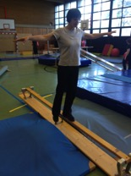 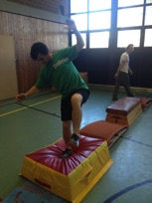 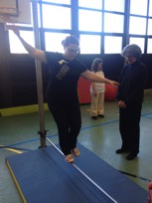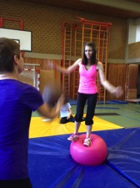 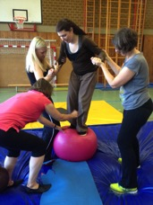

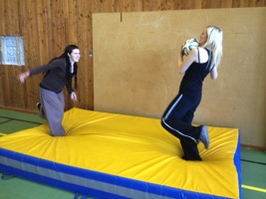 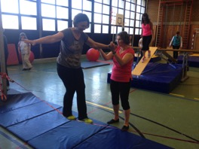

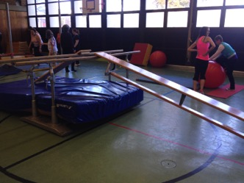 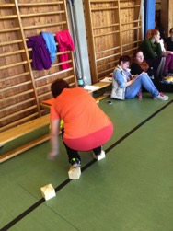

TAG 2:

Hauptthema für den zweiten Tag: „Mut tu gut!“

1 Teil: Aufwärmen, allgemeine Spiele

2 Teil: Rhythmusschulung

3 Teil: „Mut tut gut!“ - Parcours

4 Teil: Staffelbewerb mit Rollbrettern

5 Teil: Themenparcours (Springen, Gleichgewicht, Geschicklichkeit, Kraft)

Ad. 1:

1. Spiel: „Rettungsdienst“: 1 Fänger (Rowdy), wer gefangen (angefahren) ist legt sich „verletzt“ auf den Boden, 4 Sanitäter können ihn ins Krankenhaus (Weichmatte) bringen um ihn wieder gesund zu machen. In dieser Zeit können die Sanitäter nicht angefahren werden.
2. Spiel: „Die Löwen sind los“: 2 Löwen in der Safari, sobald der L schreit „Die Löwen..“ müssen alle Kinder die andere Turnsaalhälfte erreichen
3. Spiel: „Inselfangen“: 1 Fänger, die anderen verteilen sich auf den Matten. Alle laufen durch den Turnsaal, auf Pfiff wird der Fänger freigelassen und alle müssen auf ihre Matte zurück
4. Spiel: „Inselball“: Gespielt wird beispielsweise in 4 Mannschaften, jede Mannschaft braucht eine Turnmatte. 1-2 Bälle, wer abgeschossen ist, muss auf seine Matte und kann sich dann aber von der Matte aus freischießen

Ad. 2:

Rhythmisierungsfähigkeit als eines der 7 Koordinativen Fähigkeiten. Eine Stunde zu wenig, ideal als Wochenprojekt.

1. Einleitung
   1. Herzeigen eines Beispielvideos von der Musikgruppe „Stomp“

Siehe Youtube Video unter dem Begriff „Stomp Plungers“

* 1. Erklärung und Einführung

1. Grundlegende Übungen
   1. Stampfen (Grundrhythmus 4/4-Takt)
   2. Nachklatschen
   3. Tempovariationen
   4. Partner-Battle
   5. 1. Gruppenübung, im Kreis aufstellen, nacheinander trommeln
2. Finaler Part mit Choreographie - Thema: "Sportunterricht"

wird als "Battle" aufgezogen, die Schüler teilen sich in verschiedene gleich große Gruppen und bereiten unabhängig voneinander ein kurzes Stück vor.

Der Aufbau des Stückes soll, ähnlich wie bei "Stomp" Bühnenstücken langsam beginnen. Nach und nach werden alle Geräte zu einem gleichmäßigen Rhythmus verwendet. Erwünscht wäre auch eine zusätzliche körperliche, theaterartige Darstellung (zB Gefühle, Emotionen...). Wenn möglich auch mit "Platz" für Soli oder Improvisationen.

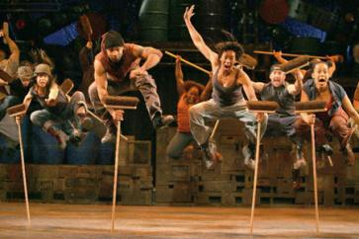Die Gruppen treten als Abschlussakt bei der „Großen Chance“ an, um ihre kreativen Choreografien zu präsentieren.

Materialien: div. Bälle (Basketball, Fußball, Gymnastikball, Volleyball,...), Hütchen, Stangen, etc. -- alle möglichen Handgeräte die im Turnsaal vorkommen!

Interessante „Instrumente“: „Boomwhackers“!

Ad. 3:

Wie schon am ersten Tag alle Geräte aus dem Geräteraum aufgebaut. Mittels Stationskärtchen hat jede Gruppe eine bestimmte Station aufgebaut die auf der folgenden Seite hoffentlich verständlich skizziert sind! „Mut tut gut“ als Schlagwort für Risikomanagement und natürlichen Herausforderungen, Selbsteinschätzung und Erfolg. Kreative, vielfältige Übungsstationen die von den Schülern selbstständig benutzt und entdeckt werden sollen ohne, dass der Lehrende bestimmte Übungen vorgibt.

Infos zu diesem Thema und Erwerb der folierten Stationskärtchen auf [www.muttutgut.at](http://www.muttutgut.at). Selbstständiges Ausprobieren der Stationen und kreatives Ausprobieren der Geräte und neuen Tricks.

Danach die Geräte abgebaut bis auf 2 Weichböden und Sprungbretter. Folgende Aufgaben: (! Sensibler Umgang mit dem Thema „Salto“- methodischer Aufbau wichtig, den wir allerdings nicht besprochen haben!)

1. Springen wie ein Tier
2. So leise wie mögich
3. So laut wie möglich
4. So hoch wie möglich – gesteigert durch eine Schnur
5. „Synchron – Challenge“: zu zweit einen Trick springen
6. Bauchfleck
7. Sprungrolle
8. Auf 3 Weichmatten draufspringen

Skateboard und Waveboard besprochen, Slackline wiederholt

Ad. 4:

1. Staffelrennen am Rollbrett

Versch. Variationen möglich (selbst antauchen, Partner zieht/schiebt, mit Schnur anziehen,...)

Ad. 5:

Themenparcours (Springen, Gleichgewicht, Geschicklichkeit, Kraft)

1. 4 Bahnen mit Geräten aufgebaut zu den verschiedenen Schwerpunkten. Achtung auf längere Stehzeiten--> Übungen müssen so gewählt werden, dass es zu keinen Wiederholungen und daher zu Wartezeiten kommt (zB Korbwurf, etc...)

Zusatz: Beruhigungsspiele

1. Spiel: „Detektivmörder“ oder „Vampir“: ein Schüler wird als Vampir ausgewählt, was die Gruppe allerdings nicht wissen darf (Augen zu). Verschiedene Versionen: 1 Detektiv geht kurz in die Garderobe und kommt dann wieder hinein. Alle gehen durch die Halle, auf Augenblinzeln des Vampiers muss man umfallen.
2. Spiel: „Gordischer Knoten“: alle fassen sich blind an der Hand und müssen danach, ohne Loslassen einen Kreis bilden

Spiel: „Stille Post“: Rücken an Rücken mit Ziffern auf den Rücken schreiben

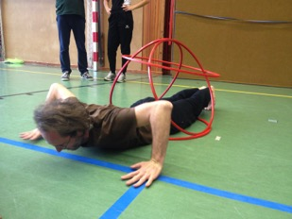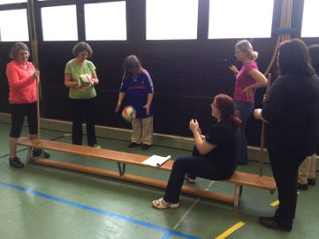 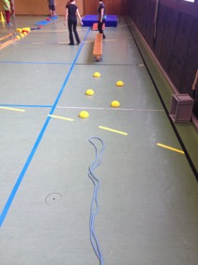

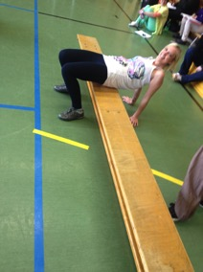 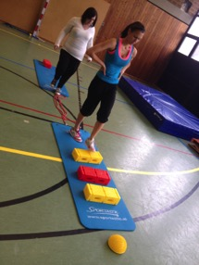 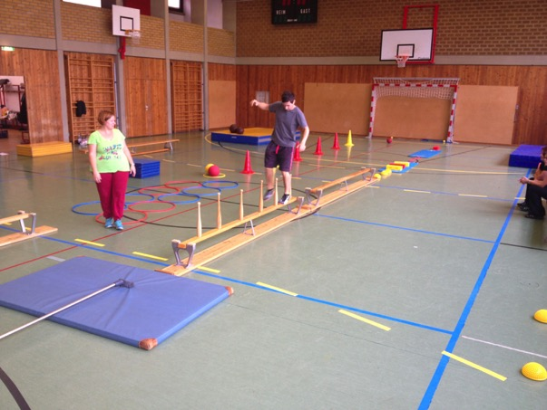

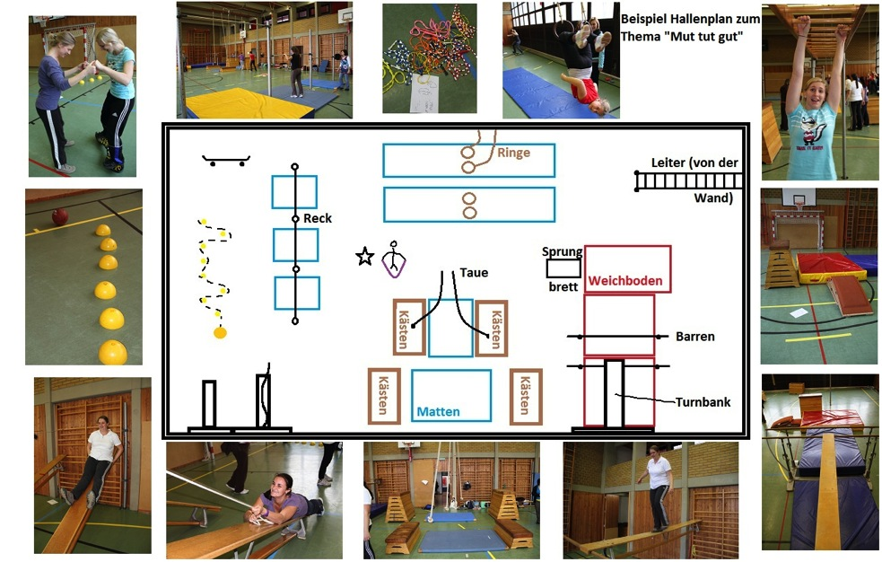

TAG 3:

-Stupid Game

[Wörtlich zitiert aus dem VDLÖ Kursheft 2014 --- findet ihr unter [www.sport.noeschule.at](http://www.sport.noeschule.at) 🡪 Best Practise!!!]

*Autor: Mag. Markus Hollauf*

*Anmerkung: Dieses Spiel ist sehr lustig, ganz schnell erklärt und benötigt kein Material! Außerdem kann man es fast überall spielen. Es ist ein hervorragendes Aufwärm- bzw. Kennenlernspiel und auch für sehr große Gruppen (Schikurs) geeignet. Letztes Schuljahr ist bei mir und in einigen meiner Klassen das „Stupid Game Fieber“ ausgebrochen. Hier also eine Spielerklärung und mögliche weitere Spiel- bzw. Organisationsformen.*

*Du suchst dir einen Partner/ eine Partnerin und stellst dich gegenüber auf. Das Spiel beginnt immer mit einem Klatschen in die Hände und einem darauf folgendem Abklatschen mit dem Partner / der Partnerin.*

*Dann hast du drei Möglichkeiten für Bewegungen (Moves):*

1. *Klatschen und beide Arme gestreckt nach links*
2. *Klatschen und beide Arme gestreckt nach rechts*
3. *Klatschen und beide Arme gestreckt nach oben*

*Jeder macht im selben Rhythmus (also Klatschen und einen Move) eine Bewegung, dann wieder Klatschen plus Move, usw. Das wäre noch nicht besonders schwierig oder lustig. Aber - sollten beide PartnerInnen nach dem Zufallsprinzip spiegelverkehrt denselben Move ausführen, dann muss nach dem nächsten Klatschen mit dem Partner abgeklatscht werden.*

*Meistens werden die PartnerInnen mit der Zeit immer schneller, d.h. der Rhythmus anspruchsvoller. Also: beginnt langsam aber rhythmisch.*

*Fehler: Wenn ein Partner einen Fehler macht (also vergisst nach spiegelbildlich gleicher Bewegung in der Mitte abzuklatschen), startet das Spiel vom Anfang an; d. h. mit Klatschen und Abklatschen.*

*Ebenso ist es ein Fehler, wenn man auf das eigene Klatschen zwischen den Moves vergisst, aus dem Rhythmus kommt oder einen Move ausführt, den es gar nicht gibt! Du wirst sehen, alles kommt vor.*

*Nach einigen Runden sucht euch einen neuen Partner. Wenn die Stimmung (oder Verzweiflung) am Höhepunkt ist bietet sich folgende Steigerung an.*

*Stupid Game – Heaven & Hell*

*Im Turnsaal werden mehrere Zonen gebildet. So ist z.B. die erste und größte Zone (Hölle) innerhalb der Basketball - 3 Punktewurfzone (oder Strafraum), die nächste Zone ist der Mittelkreis, usw. Bei ca. 60 Kindern und 2 Hallen empfiehlt es sich ca. 7 Zonen zu bilden. Diese können auch mit Hütchen abgegrenzt werden. Die letzte Zone ist der Himmel.*

*Regeln: Alle spielen zu Beginn in Zone 1 (Hölle). Jeder kann einen beliebigen Mitspieler zum Stupid Game auffordern. Eine Forderung darf nicht abgelehnt werden. Der Sieger /die Siegerin steigt in die nächste Zone auf und tritt dort auch gegen einen Sieger / eine Siegerin aus Zone 1 an. Der Winner dieser Partie steigt weiter auf. Der Loser allerdings muss immer zurück in die erste Zone (Hölle); auch ein Loser in Zone 6 steigt sofort wieder ab in Zone 1! Betritt ein Spieler / eine Spielerin eine neue Zone, so muss sofort eine Forderung ausgesprochen werden und das Spiel startet. Bei unklarem Ausgang wird das Spiel einfach wiederholt. Jeder abgestiegene Spieler muss sofort versuchen sich wieder hoch zu spielen. Sieger / in ist wer sich bei Spielende in der letzten Zone (also im Himmel des Stupid Game) befindet.*

*Variation: Um es noch schwieriger zu machen müssen beide Partner im Rhythmus einen Spruch aufsagen (jedes Wort ein Beat); z.B. „Hallo – mein – Name – ist - Markus – und – ich - will – bitte - in – den – Stupid – Game – Himmel – (usw. wiederholen)“*

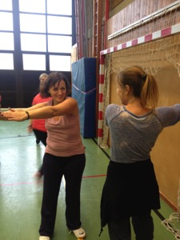

-„Let´s fetz“ findet ihr ebenso im VdlÖ Kursheft!

-Hugalele

Spiel (mit 2 Teams) wo es darum geht die gegnerischen Kegeln aus der anderen Turnsaalhälfte in die eigene zu bringen ohne gefangen zu werden. Es gibt ein Gefängnis und ein „Leo“ und man kann dieses Spiel in sehr vielen verschiedenen Variationen spielen. (google!)

-Jonglieren (siehe Skriptum Roman, bzw. Clipcoach (Mag. Markus Hollauf))

„Ice-Breaker“-Spiel mit verschiedenen Aufgaben (mit Musik)

*10“ Laufen, 5“ Aufgabenstellung, 30-40“ Aufgabe lösen

*zB: 3 Personen-3Beine-4Hände; 2Personen-1Bein-2Hände; usw.

-Kräftigung mit Musik: 🡪zwecks Differenzierung 3 versch. Aufgabenstellungen

*(1) Plank (= Unterarmstand) (2)Plank m. 1 Arm (3)Plank mit Cross

*(1) seitl. Plank links (2)m. Hüftbew. (3)m. Beinheben

*(1) seitl. Plank rechts (2)-„- (3)–„-

*(1) rücklings Hüfte heben (2)rückw. Planl (3)rw. Plank einbeinig

*Skipping

*Mountain Climber

*Hampelmann

Theorieblock:

Vital4Brain

[www.sport.noeschule.at](http://www.sport.noeschule.at)

...

Neue Spiele ergänzt:

-„Zehnerball“: 2 Mannschaften gegeneinander. Wer als erstes 10 Pässe spielt bekommt einen Punkt. Mit dem Ball darf nicht gelaufen werden. Verschiedene Bälle verwendet.

-„Ball ablegen“: Wie 10er-Ball. Nach 10 Pässen Ball in Reifen ablegen.

-„Brennball“: „Baseball“-Variante. 2 Teams: Anfreifer und Verteidiger. 4 Bases die umlaufen werden müssen. Wird der Ball von den Verteidigern zurückgelegt während der Angreifer zwischen 2 Bases ist, dann ist dieser verbrannt.

-„Hunger Games“: Gerätelandschaft aufgebaut. Abwurfspiel jeder gegen jeden.

-„Völkerball“ Varianten:

-Normale Spielregeln

-Mit Königin und Hofnarr

-Mit Weichboden: dieser darf nicht umfallen

-Mit 3 Kegeln: wenn alle umgeworfen wurden ist das Spiel vorbei.

-„Band Fangen“: mit einem elastischen Band, 2 Fänger, wem das Band berührt, der ist gefangen

-„Ice Breaker“: Alle laufen durcheinander, auf Pfiff wird gestoppt, dann sagt die Lehrperson 3 Zahlen: 1. Anzahl der Personen, 2. Anzahl der Handabdrücke, 3. Anzahl der Fußabdrücke: die Teams müssen eine Pose finden, wo genau das zutrifft

-„Wer als ersters..“: Der Größe nach aufstellen, Schuhgröße, Geburtsmonat, die Wand berühren,...

-„Turm von Hanoi“: https://de.wikipedia.org/wiki/Türme_von_Hanoi